[ARRIVAL REGIONS] O akcji pilotażowej w Województwie Łódzkim
Województwo Łódzkie w ramach realizowanego projektu międzynarodowego „Innowacje społeczne w zakresie integracji społecznej i gospodarczej obywateli państw spoza UE” ARRIVAL REGIONS, realizowanego w ramach programu INTERREG EUROPA ŚRODKOWA rozpoczyna akcję pilotażową. Dla urzędników z regionu łódzkiego zaplanowano kurs języka ukraińskiego a dla Ukraińców mieszkających w regionie doradztwo prawne.

Województwo Łódzkie jest jednym z partnerów projektu „Innowacje społeczne w zakresie integracji społecznej i gospodarczej obywateli państw spoza UE” ARRIVAL REGIONS, realizowanego w ramach programu INTERREG EUROPA ŚRODKOWA.
Celem projektu ARRIVAL REGIONS jest budowanie i wzmacnianie współpracy z organizacjami, które zajmują się problemami migrantów, spośród których największą grupę w województwie łódzkim stanowią obywatele Ukrainy. Przedstawiciele środowiska naukowego, biznesu, organizacje społeczne, jednostki samorządu terytorialnego i ich jednostki organizacyjne w projekcie ARRIVAL REGIONS mają możliwość nawiązania współpracy w celu diagnozy potrzeb obywateli Ukrainy oraz wypracowania modelowych rozwiązań w zakresie usług publicznych dla migrantów i na ich rzecz.
29 stycznia 2020 r. odbyło się spotkanie z interesariuszami regionalnymi projektu ARRIVAL REGIONS. Spontaniczna platforma dyskusji, dzielenia się doświadczeniami oraz poszukiwania rozwiązań okazała się bardzo cennym źródłem wiedzy o sytuacji obywateli Ukrainy, którzy mieszkają w regionie łódzkim, ich potrzebach i potencjalnych problemach na styku z instytucjami publicznymi i sąsiadami-Polakami.

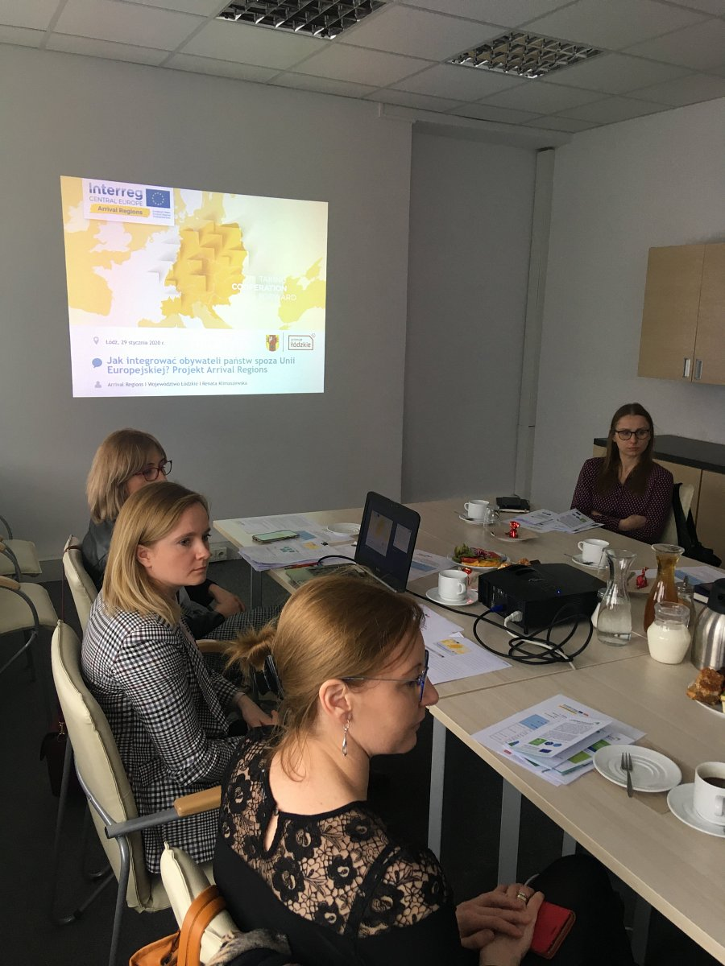
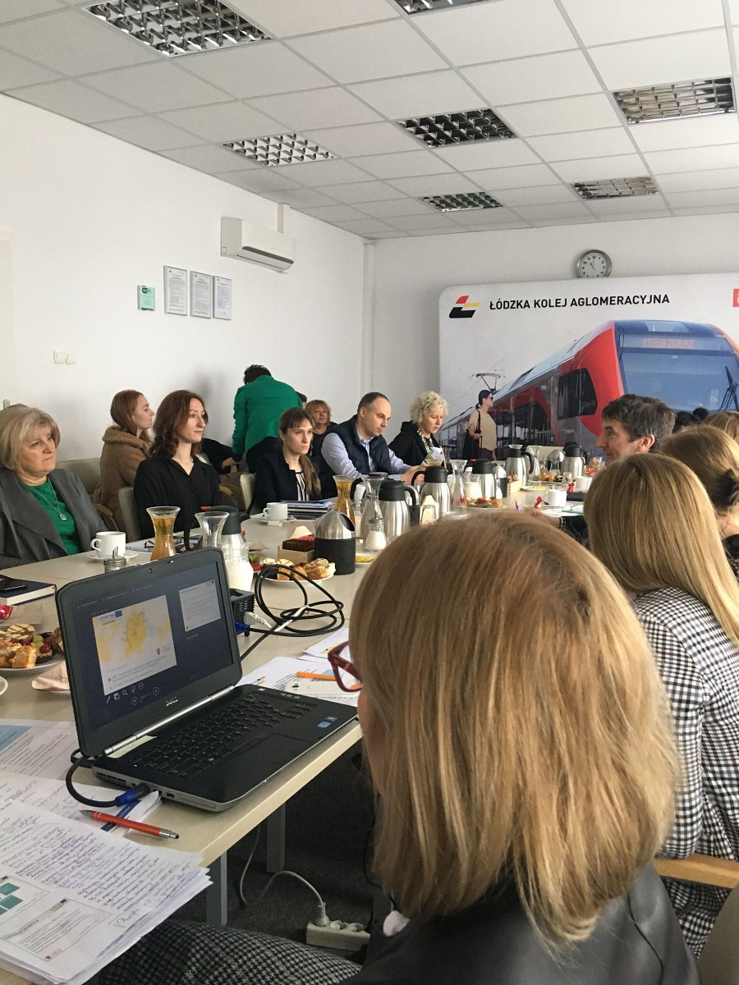
Projekt ARRIVAL REGIONS zakłada przeprowadzenie w regionie pilotażowych działań, których celem jest przetestowanie innowacyjnych pomysłów na wspieranie migrantów. Aktywności zaplanowane są od jesieni 2020 do jesieni 2021 i obejmują dwa filary tematyczne – doradztwo prawne dla obywateli Ukrainy i ich pracodawców oraz podniesienie kompetencji językowych pracowników jednostek samorządu terytorialnego i innych instytucji publicznych znaczenia lokalnego.
Przygotowana przez Urząd Marszałkowski Województwa Łódzkiego akcja pilotażowa jest wynikiem spotkań i szeregu konsultacji z interesariuszami projektu ARRIVAL REGIONS. Jednym ze zrealizowanych działań był sondaż telefoniczny wśród wszystkich powiatowych urzędów pracy w regionie. Akcja odpowiada na potrzeby obywateli Ukrainy, którzy zamieszkują na terenie Województwa Łódzkiego. Aktywności inspirowane są działaniami dużych samorządów miejskich np. Gdańsk, Poznań czy Łódź, ale dostosowane są do specyfiki obszarów miejsko-wiejskich regionu łódzkiego.
Dla pracowników urzędów zaplanowano profesjonalny kurs języka ukraińskiego na poziome A1-A2 wg skali Rady Europy. Program szkolenia będzie miał za zadanie kształcenie czterech kompetencji językowych – czytania, mówienia, pisania i słuchania. Szczególny nacisk będzie położony na kształtowanie poprawnych nawyków w używaniu języka ukraińskiego, ćwiczenie sytuacji komunikacyjnych związanych z obsługą obywateli Ukrainy, a także na budowanie świadomości podobieństw i różnic języków polskiego i ukraińskiego. Urzędnicy, kontaktujący się z obywatelami Ukrainy, zostaną wyposażeni w umiejętności podnoszące jakość ich pracy i komfort jej wykonywania.
Doradztwo prawne prowadzone jest w oparciu o pomoc samorządów powiatowych lub jednostek odpowiedzialnych za rynek pracy na tym poziomie. Spotkania z prawnikami poprzedzać będzie akcja promocyjna i zapisy z wykorzystaniem mediów społecznościowych. Zaplanowano również opracowanie podręcznika FAQ dokumentującego reprezentatywne problemy, z którymi muszą radzić sobie obywatele Ukrainy.
Projekt ARRIVAL REGIONS „Innowacje społeczne w zakresie integracji społecznej i gospodarczej obywateli państw spoza UE” (CE1277), realizowany jest w ramach Programu INTERREG EUROPA ŚRODKOWA, współfinansowanego ze środków Europejskiego Funduszu Rozwoju Regionalnego w 85%.

